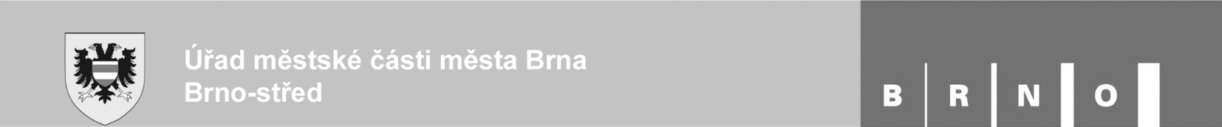
Protokol o otevírání elektronických nabídek
Zadavatel veřejné zakázky: statutární město Brno, městská část Brno-střed
Název odboru: Odbor investiční a správy bytových domů

Název veřejné zakázky: Oprava bytů - Křídlovická 66 byt č. 8, Křídlovická 64 byt č. 4, Křídlovická 60 byty č. 3 a 14, Křídlovická 56 byt č. 15
Druh veřejné zakázky: veřejná zakázka na stavební práce
Režim veřejné zakázky: veřejná zakázka malého rozsahu
Předmět plnění veřejné zakázky: oprava pěti bytů

Datum: 20.06.2019
Vyzvaní dodavatelé:

Nebyli osloveni žádní dodavatelé, toto zadávací řízení bylo uveřejněno na profilu zadavatele a bylo tedy přístupno všem subjektům s přístupem na internet.

Termín pro podání nabídek: 19.06.2019 do 14:00 hod
Komise zahájila otevírání elektronicky doručených nabídek dne 19.06.2019 ve 15:25 hod

Ve stanoveném termínu byly doručeny nabídky následujících uchazečů:
(v pořadí, ve kterém byly nabídky doručeny)

- Moravská stavební unie – MSU s.r.o., Jižní náměstí 7/7, Dolní Heršpice, 619 00 Brno IČ: 485 29 303
Spolupráce s MČ BS – OISBD v minulosti: ano
Nabídková cena na provedení prací bez DPH: (první snížená sazba): 3.833.620,00 Kč
Nabídková cena na provedení prací vč. DPH: 4.408.663,00 Kč

- ING-CZECH s.r.o., Lidická 718/77, Veveří, 602 00 Brno IČ: 283 03 474
Spolupráce s MČ BS – OISBD v minulosti: ano
Nabídková cena na provedení prací bez DPH: (první snížená sazba): 2.952.983,33 Kč
Nabídková cena na provedení prací vč. DPH: 3.395.930,83 Kč

- Gedass s.r.o., Brno - Zábrdovice, Příkop 4, PSČ 60200 IČ: 282 90 101
Spolupráce s MČ BS – OISBD v minulosti: ano
Nabídková cena na provedení prací bez DPH: (první snížená sazba): 3.291.397,94 Kč
Nabídková cena na provedení prací vč. DPH: 3.785.107,63Kč

- AS NEMOVITOSTI s.r.o., Joštova 138/4, Brno-město, 602 00 Brno IČ: 277 27 670
Spolupráce s MČ BS – OISBD v minulosti: ano
Nabídková cena na provedení prací bez DPH: (první snížená sazba): 2.577.827,52Kč
Nabídková cena na provedení prací vč. DPH: 2.964.501,65Kč

Komise pro otevírání obálek:

jméno člena komise | podpis
Petr Pacal
Iveta Němcová

